Wiosna w naszej świetlicy

W czasie zajęć w świetlicy wzbogaciliśmy wiedzę na temat wiosny, która już do nas dawno przyszła.

Poznaliśmy zwiastuny wiosny, pierwsze kwiaty wiosenne: przebiśniegi, śnieżyce wiosenne, krokusy…

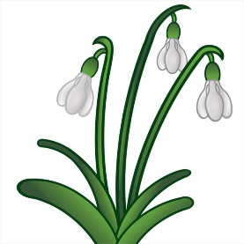

Obserwowaliśmy zmieniającą się pogodę, szukaliśmy oznak wiosny w przyrodzie.

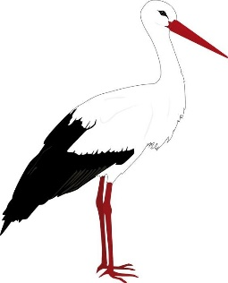

Kolorowe prace plastyczne o tematyce wiosennej przystroiły pięknie naszą świetlicę.

